HỌ VÀ TÊN : LÊ ĐỨC NGUYÊN

MSSV : PD10357

MÔN : WEB106 – THIẾT KẾ WEB ĐÁP ỨNG MỌI THIẾT BỊ

Bài 1 :

* 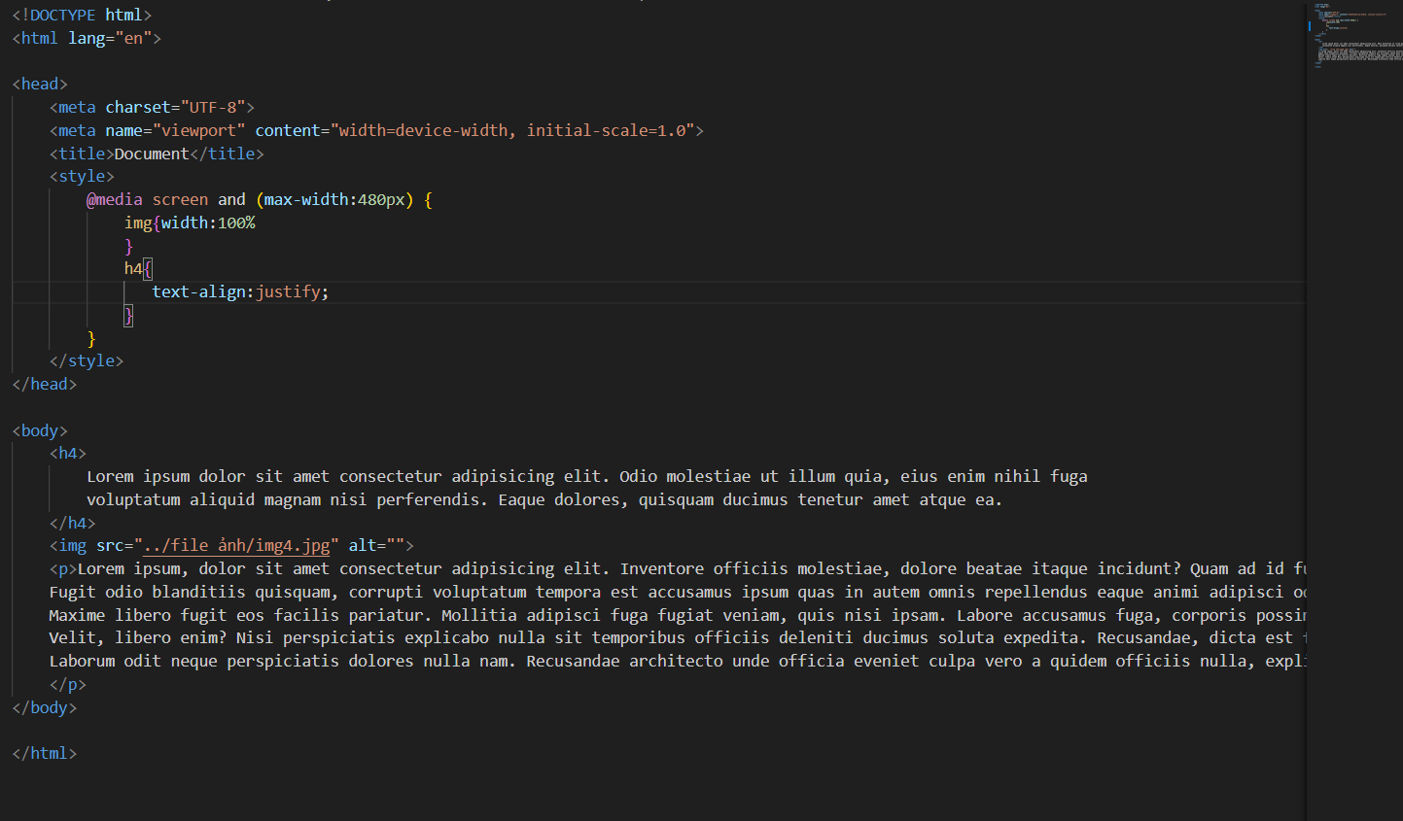Code :
* Trang web :

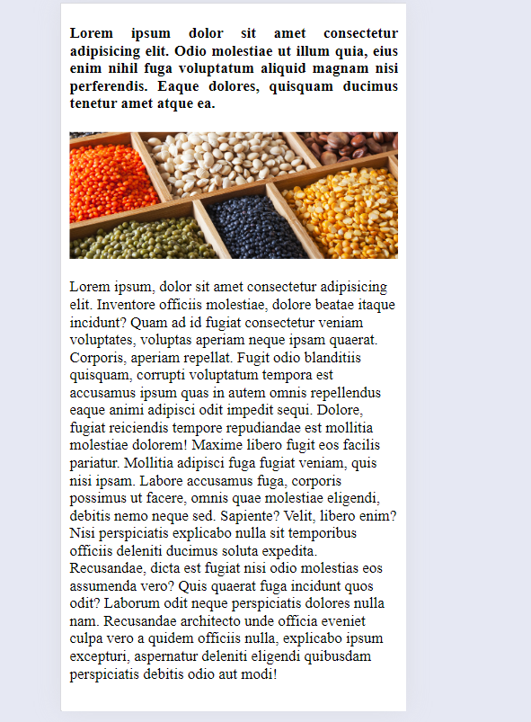

Bài 2 :

* Code :

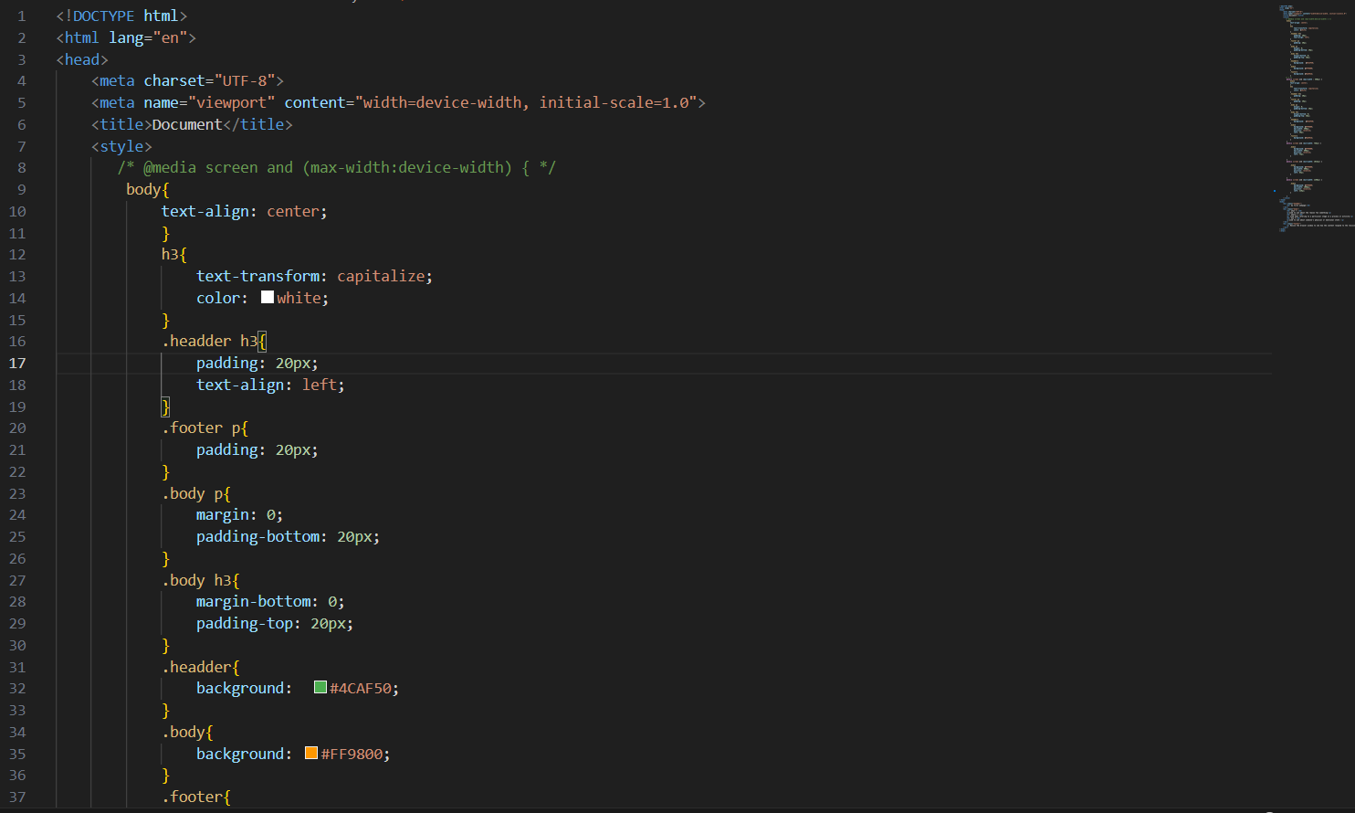

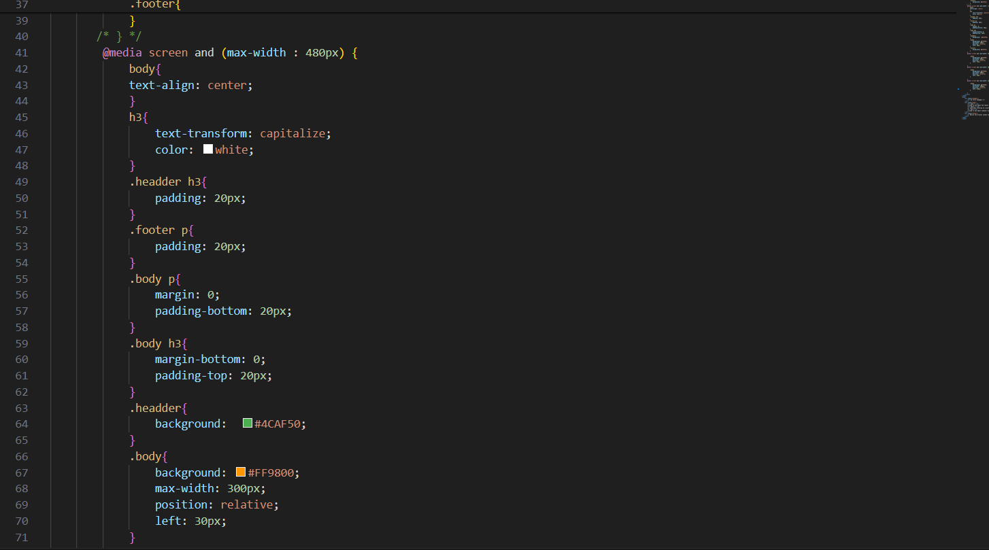

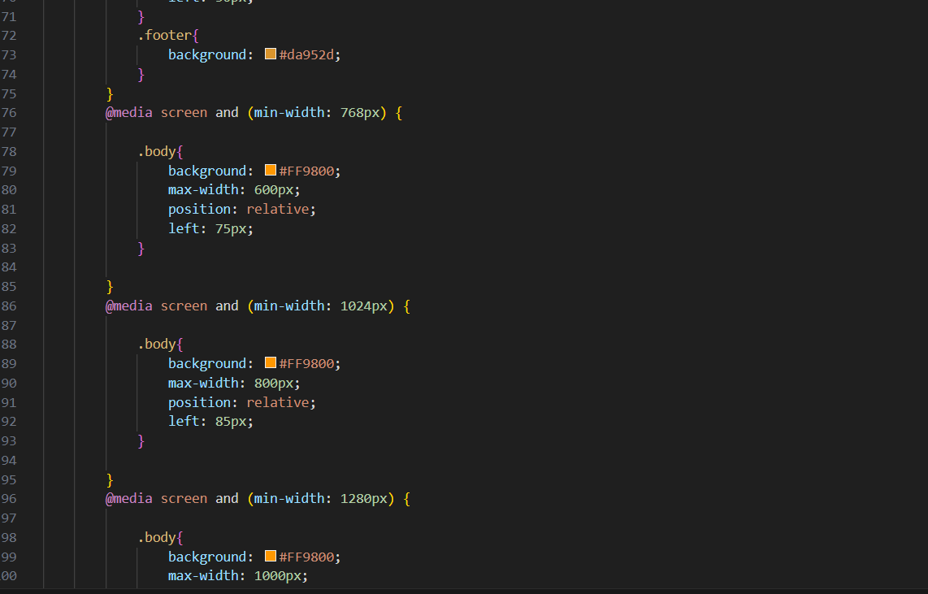

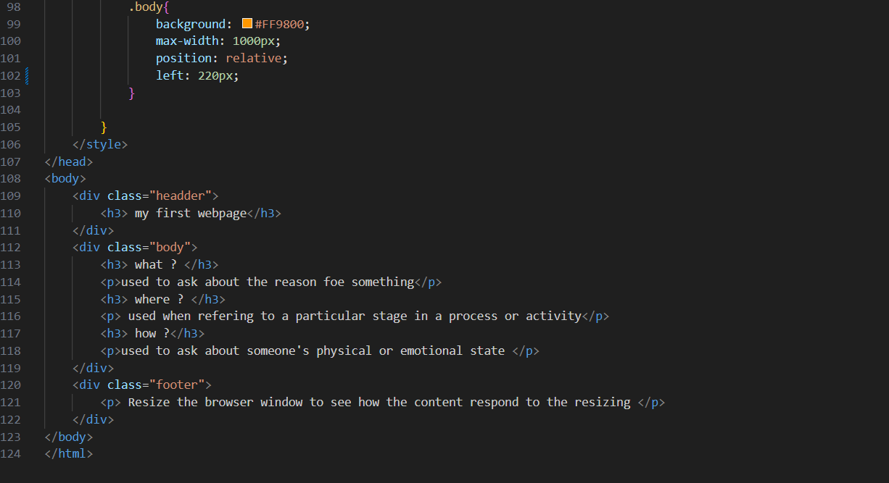

* Trang web :

1. PC

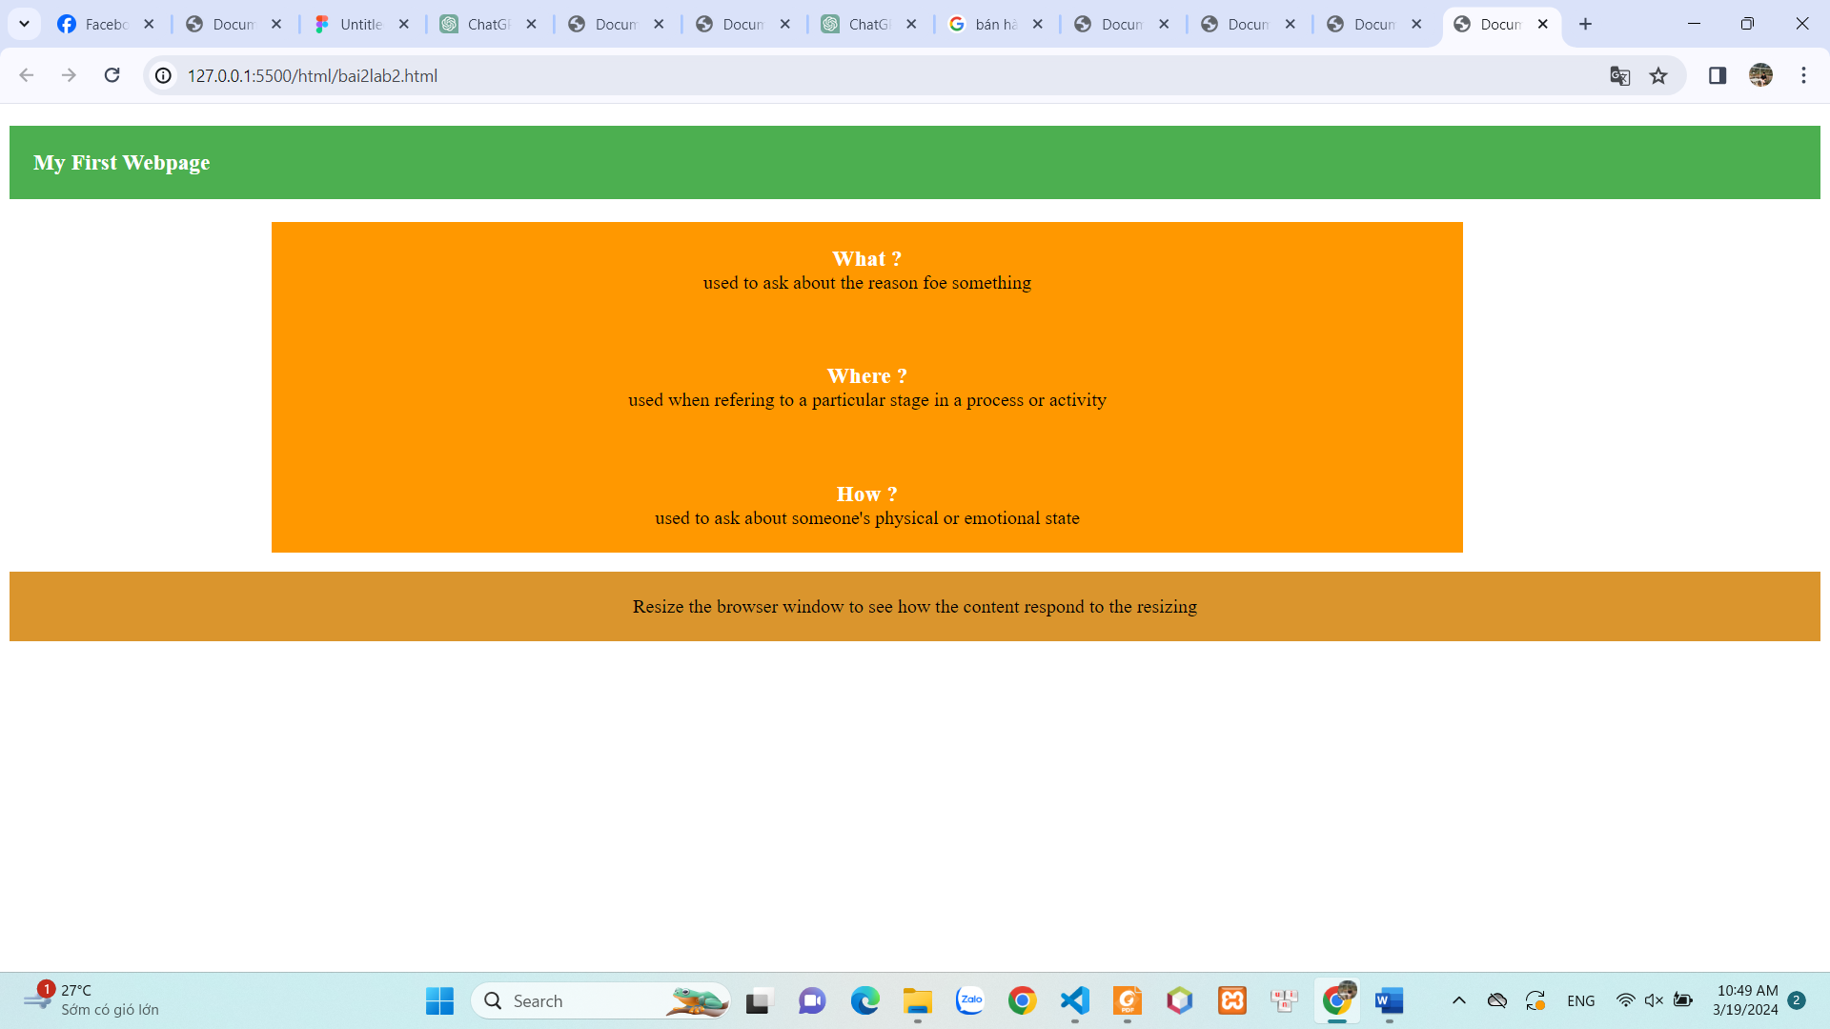

1. Tablet

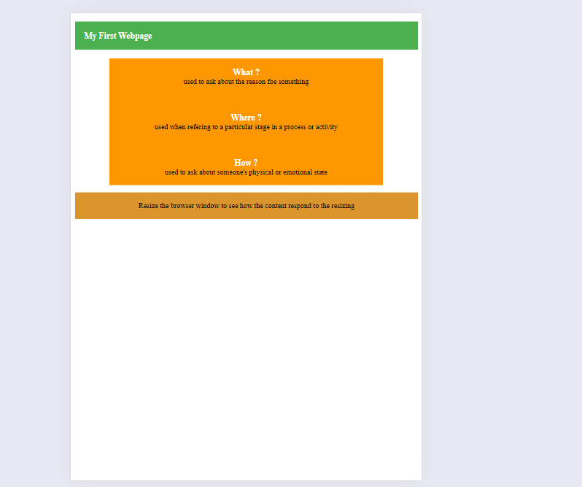

1. Mobile

